障害者差別解消法
見直しのための
あなたの声で社会を変えよう！！
～差別＆合理的配慮の体験談を大募集～

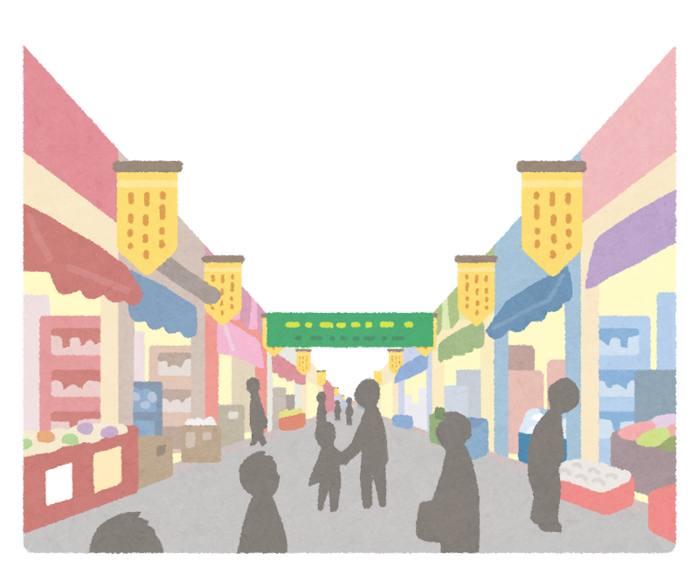
2016年に障害者差別解消法（以下、差別解消法）が施行されてから早3年。
2019年は差別解消法の見直しが行われ、充実した内容にバージョンアップさせるチャンスです。そこで、ＤＰＩでは差別解消法の見直しのため、2016年以降に障害者が受けた差別の体験談や合理的配慮の好事例を収集しています。
「こんな差別を受けた」、「こういう対応をしてもらえて助かった！」などの体験談を教えてください！障害者、介助者、家族、どなたでも構いません。みなさんの事例をもとに法改正を働きかけていきます。

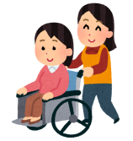
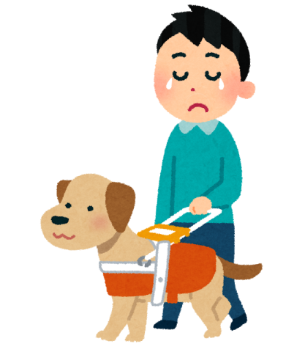
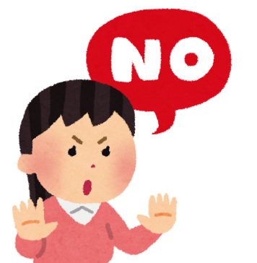
お店の人が筆談で
対応してくれた。
（好事例）
盲導犬と一緒の
入店を断られた。
（差別事例）

個人情報の取り扱いについて
本アンケートで得られた個人情報や回答内容は、差別解消法の見直しの目的のみで使用し、ご本人の同意なく第三者に開示・提供することはいたしません。
●ウェブフォームから入力して送る
▽差別・合理的配慮の不提供の事例、合理的配慮の好事例
URL：https://bit.ly/2VSMmR8

スマートフォン、タブレット等から
ＱＲコードの読み取りでもアクセスできます。

●メール、ファックスから送信する
別紙メール、ファックス用の入力フォームに事例をご記入の上、DPI 日本会議までお送り下さい。
メール：ｄｐｉ．ｊｉｒｅｉ＠ｇｍａｉｌ．ｃｏｍ
ファックス：03-5282-0017
入り口にスロープを置いてくれた。
（好事例）
事例収集の目的
１

今、なぜ差別事例が必要なのか！？
2016年4月、念願であった障害者差別解消法が施行しました。これは障害のある仲間たちがずっと求め続けてきた法律です。しかし、法律はできたら終わりではありません。障害を理由に差別されない社会をつくるために、もっともっと障害者差別解消法を充実させていかなくてはなりません。今年、いよいよ差別解消法の見直しの年を迎え、より良い法律に進化させるチャンスがやってきました。
そこで、DPIから皆さんにお願いです！現在、DPIでは差別解消法の見直しに向けて、2016年以降の差別体験・事例を集めています。前回、２014～15年に収集した差別事例は、国を説得する大きな材料になり、各省庁が作成した対応要領、対応指針にたくさん盛り込むことが出来ました。差別解消法が施行されて差別はなくなったのか、どんな差別がまだあるのか。みなさんが体験した事例を届けてください。それが、差別解消法をバージョンアップする力になるのです。
このチャンスに全国一丸となって「障害者差別解消法」を進化させましょう。一つでも多くの事例をお待ちしております。

募集事例は悪い体験談・良い体験談どちらでもOKです！
- 差別(障害を理由に他の人と異なる対応)を受けたこと
- 合理的配慮（お手伝いや工夫など）をしてもらえなくて困ったこと
- 合理的配慮（お手伝いや工夫など）してもらって良かったこと

お問い合わせ先
２

〒101-0054
東京都千代田区神田錦町 3-11-8 武蔵野ビル 5 階
認定NPO法人 DPI日本会議
担当:白井(しらい)、笠柳(かさやなぎ)
１つ１つの事例が
大きな力になります！

電話:03-5282-3730、FAX:03-5282-0017
メール: ｄｐｉ．ｊｉｒｅｉ＠ｇｍａｉｌ．ｃｏｍ
締切り：2019年6月30日

